ANTENNA Q737D9XL
PERFORMANCES: (No loss condition)
TYPE | ELE | L (mm) | G (dBi) | F/B (dB) | F/Sh (dBi) | F/Sv (dBi) | Hor  (◦) | Ver  (◦) | Temp (◦K) | G/T (dB) | ΔF * (kHz)
Q737D9XL | 37 | 10260 | 20,93 | 35,92 | 22,84 | 22,14 | 18,6 | 18,8 | 15,1 | +9,13 | 5250
* ΔF given for SWR=1,5

PERFORMANCES: (Losses included)
Element material | G (dBi) | Temp (◦K) | G/T (dB)
Aluminum rods | 20,90 | 17,7 | +8,42
Silvered rods | 20,91 | 16,7 | +8,67

DIMENSIONS:
 | Ref | De | D1 | D2 | D3 | D4 | D5 | D6 | D7 | D8 | D9 | D10 | D11 | D12
Pos | 0 | 124 | 203 | 353 | 488 | 688 | 942 | 1222 | 1519 | 1829 | 2142 | 2461 | 2775 | 3098
Length | 286 | 256 | 245 | 223 | 218 | 217 | 212 | 207 | 201 | 196 | 193 | 191 | 189 | 185
 | D13 | D14 | D15 | D16 | D17 | D18 | D19 | D20 | D21 | D22 | D23 | D24 | D25 | D26
Pos | 3426 | 3750 | 4075 | 4404 | 4723 | 5054 | 5376 | 5705 | 6023 | 6339 | 6644 | 6958 | 7268 | 7551
Length | 183 | 181 | 179 | 177 | 175 | 173 | 171 | 170 | 169 | 168 | 167 | 166 | 165 | 163
 | D27 | D28 | D29 | D30 | D31 | D32 | D33 | D34 | D35 | - All elements made of Al rods Ǿ10 mm  - The height of all rectangles is 100 mm  - All dimensions given in milimetres
Pos | 7860 | 8157 | 8486 | 8768 | 9088 | 9399 | 9709 | 10005 | 10260
Length | 162 | 161 | 159 | 158 | 157 | 156 | 155 | 154 | 151

COMPARISON
Antenna | Boomlength (mm) | Material | Gain (dBi) | TA (◦K) | G/T (dB) | Bandwidth  (MHz)
Q737D9XL | 10260 | No loss | 20,93 | 15,1 | +9,13 | 429,300-434,550
Q737D9XL | 10260 | Aluminum | 20,90 | 17,7 | +8,42 | 429,300-434,550
Q737D9XL | 10260 | Silver | 20,91 | 16,7 | +8,67 | 429,300-434,550
NO REFERENCE TO COMPARE |  | No loss
 |  | Aluminum
 |  | Silver

DIAGRAMS
NO LOSS INCLUDED
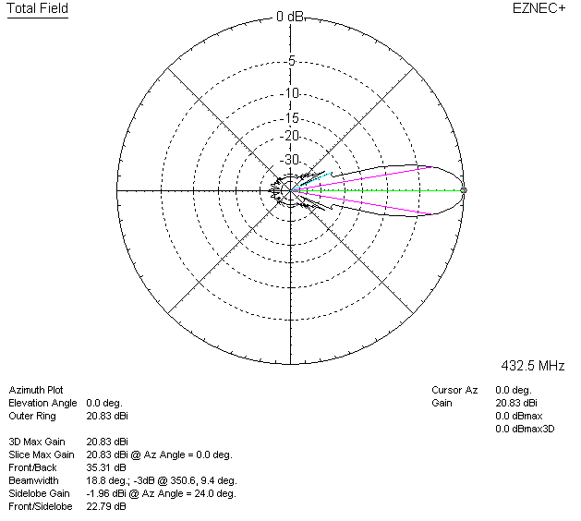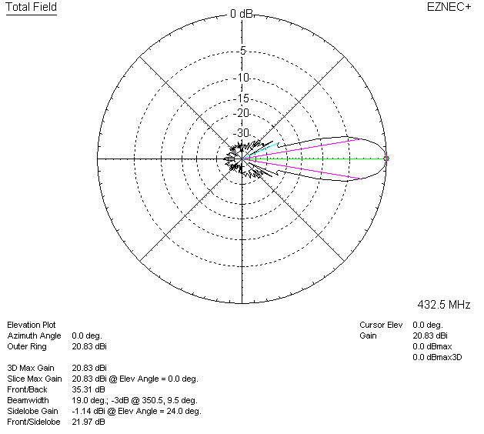

LOSSES INCLUDED (aluminum)
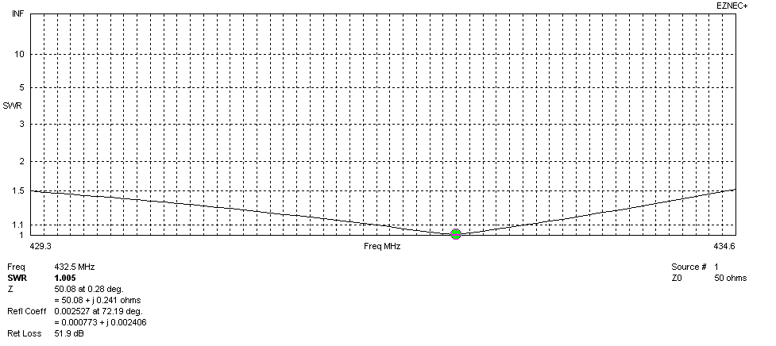
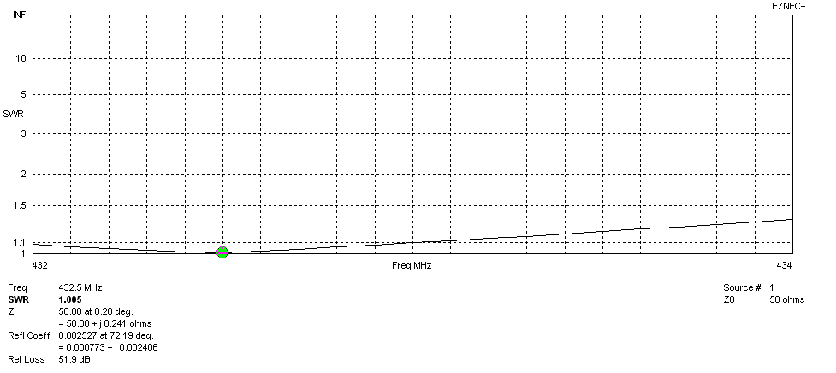
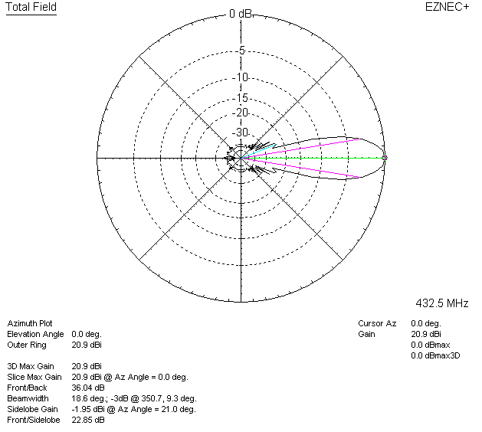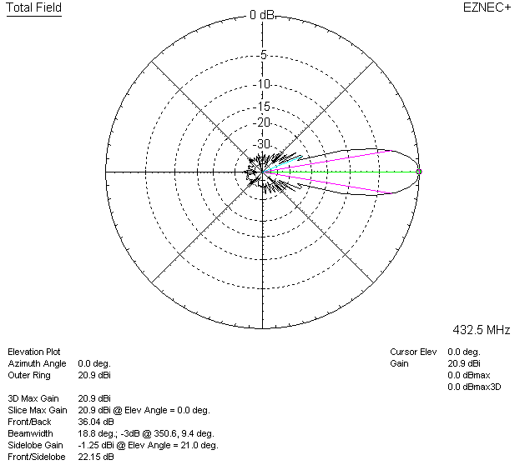
LOSSES INCLUDED (silver)
